- Tujuan
Memberikan panduan dalam pelaksanaan kalibrasi alat Inkubator Memmert IPP 750 Plus, baik dalam hal persiapan maupun saat pelaksanaan kalibrasi agar dilakukan dengan baik dan benar.
- Ruang Lingkup
Semua kegiatan kalibrasi pada alat Inkubator Memmert IPP 750 Plus dengan nomer seri V818.0067 dan V818.0094 di PT. Kimia Farma (Persero) Tbk. Plant Banjaran.
- Penanggungjawab
  - Manager Pemastian Mutu bertanggung jawab memeriksa, menyetujui dan mengesahkan instruksi kerja ini.
  - Asisten Manager Utility dan Supervisor Kualifikasi & Kalibrasi bertanggung jawab untuk menyusun, mengkaji secara berkala, dan memastikan bahwa instruksi kerja ini dilaksanakan secara konsisten, baik dan benar.
  - Pelaksana kalibrasi, bertanggung jawab untuk:
- Menyiapkan, mengoperasikan, dan memelihara peralatan dan kalibrator yang akan dipakai pada Inkubator Memmert IPP 750 Plus instruksi kerja yang berlaku.
- Melaporkan penyimpangan yang terjadi selama pengoperasian, pelaksanaan dan pemeliharaan kepada Supervisor Kualifikasi, Kalibrasi.
- Definisi
  - Inkubator adalah suatu unit/kabinet yang suhunya dapat diatur untuk menginkubasi atau menyimpan mikroba.
  - Kalibrator/alat standar adalah alat ukur atau suatu besaran tertentu sebagai acuan (pembanding) yang digunakan saat kalibrasi.
- Referensi
  - Operating Instructions Memmert HPP IPP Plus
  - Cara Pembuatan Obat yang Baik Tahun 2024
  - Cara Pembuatan Obat Tradisional yang Baik Tahun 2021
  - AS 2853:1986, Enclosures - Temperature-controlled
- Alat dan Bahan
  - Alat
    - Data Logger
    - Thermohygrometer standard
- Instruksi Kerja
  - Persiapan Alat
    - Pastikan Pelaksana Kalibrasi telah terkualifikasi dan menggunakan alat pelindung diri yang sesuai.
    - Pastikan alat yang akan dikalibrasi dalam kondisi bersih dan siap dijalankan.
    - Catat identitas alat yang akan dikalibrasi pada lembar kerja kalibrasi.
    - Siapkan Termometer Standar yang akan digunakan, pastikan dalam keadaan baik dan layak untuk dioperasikan.

  - Pelaksanaan Kalibrasi
    - Kalibrasi Suhu
- Siapkan Data Logger.
- Masukkan Data Logger ke dalam incubator dan tempatkan sesuai titik pada gambar berikut :
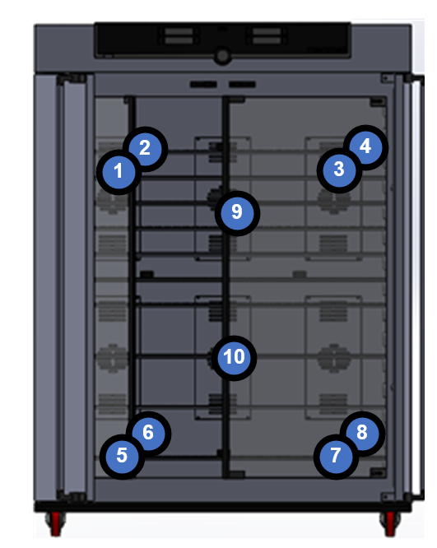
- Atur suhu pada 25ºC dan biarkan beberapa saat sampai penunjukan alat dan penunjukan standar stabil
- Baca dan catat angka yang ditunjukkan oleh kedua alat pada lembar kerja.
- Lakukan pengulangan pembacaan dan pencatatan sebanyak 3 kali setiap titik pengujiannya.
- Lakukan langkah 4 sampai 6 untuk suhu 30ºC dan 40ºC.
    - Adjustment apabila nilai menyimpang jauh
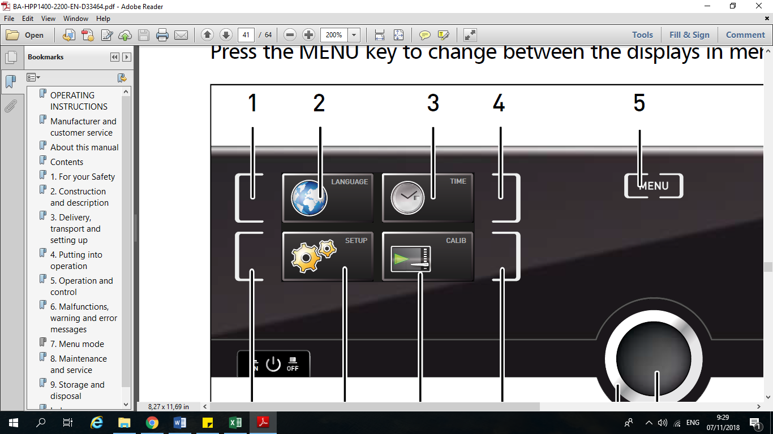
- Klik Mode “Menu” pada instrument
- Klik Menu “CALIB” .
- Atur nilai penyimpangan yang diperoleh dari hasil pengukuran dengan Termometer Standar.
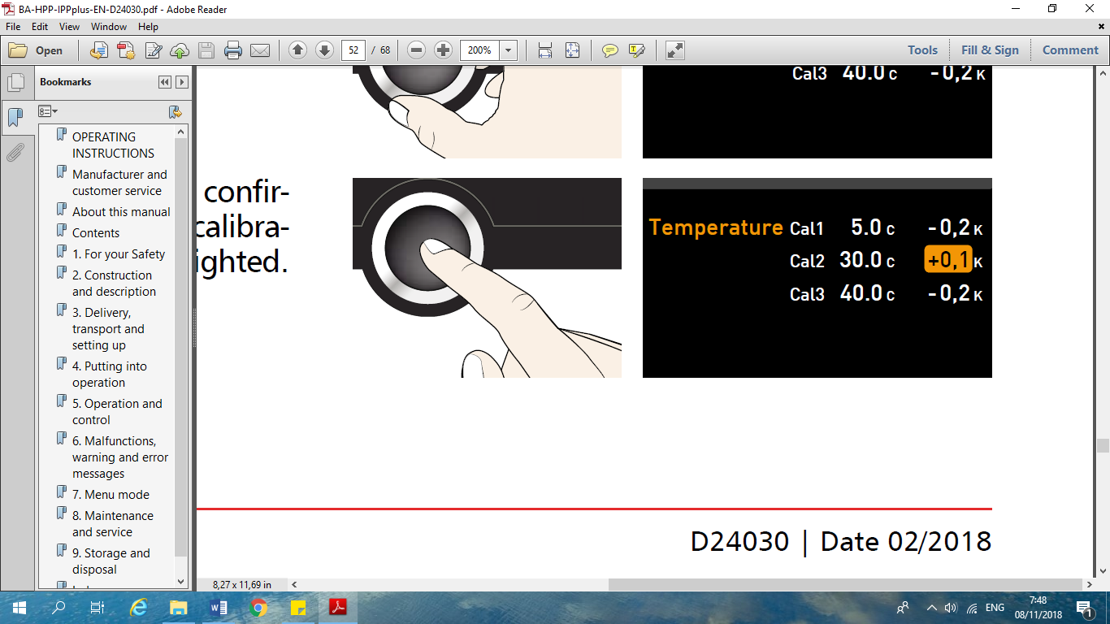

Misalkan nilai yang diperoleh pada display 29.9ºC, sedangkan nilai yang diperoleh pada pembacaan Termometer Standar yaitu 30.0ºC. Terdapat penyimpangan 0.1ºC.
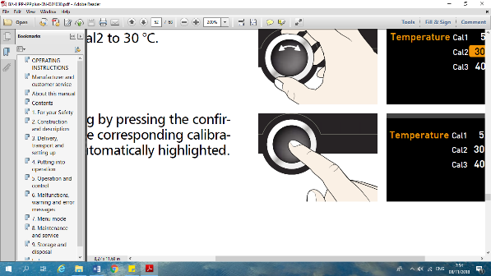
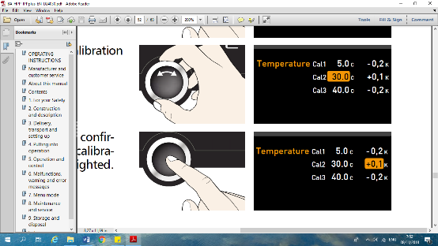
- Atur nilai dengan memutar tombol pada Inkubator .
- Tekan tombol untuk “Enter” .

  - Pengolahan Data
    - Faktor Koreksi
$$Correction Factor=X-Y$$
Keterangan : X = Nilai yang diperoleh dari pembacaan standar
Y = Nilai yang diperoleh dari pembacaan alat/HMI
    - % Kesalahan
$$\%Error= \frac{Y-X}{X}x 100$$
Keterangan : X = Nilai yang diperoleh dari pembacaan standar
Y = Nilai yang diperoleh dari pembacaan alat/HMI
    - Perhitungan Ketidakpastian Pengukuran Suhu
      - Ketidakpastian baku dari sertifikat alat standar.
$$u_{1}= \frac{ucrt}{2}$$
      - Ketidakpastian Drift alat standar
$$u_{2}= \frac{10\% x ucrt}{\sqrt{3}}$$
      - Ketidakpastian variasi spasial standar
$$Diff Mid std=(Mid Tmaks std-Mid Tmin std)$$
$$u_{3}= \frac{\frac{1}{2} x Diff Mid std}{\sqrt{3}}$$
      - Ketidakpastian variasi temporal
$$u_{4}= \frac{\frac{1}{2} x Maks(Tmaks std-Tmin std)}{\sqrt{3}}$$
      - Ketidakpastian resolusi alat uji
$$u_{5}= \frac{\frac{1}{2} x resolution}{\sqrt{3}}$$
      - Ketidakpastian variasi alat uji
$$Diff UUT=Tmax UUT-Tmin UUT$$
$$u_{6}= \frac{\frac{1}{2} x Diff UUT}{\sqrt{3}}$$
      - Ketidakpastian gabungan.
$$U_{c}= \sqrt{u_{1}^{ 2}+u_{2}^{ 2}{+ u}_{3}^{ 2}+u_{4}^{ 2}{+ u}_{5}^{ 2}+u_{6}^{ 2}}$$
      - Ketidakpastian bentangan/diperluas.
$$U_{95}=k x U_{c}$$
Keterangan :
SD = Deviasi Standar
n = Jumlah pengulangan
ucrt = Nilai ketidakpastian dari sertifikat standar
k = Faktor cakupan (k = 2)
resolusi = Nilai yang diperoleh dari standar/alat uji
u = Ketidakpastian
U = Ketidakpastian gabungan
    - Syarat Penerimaan
No | Parameter | Kriteria Penerimaan
1 | Suhu | ±2ºC

  - Catatan
    - Lakukan kalibrasi sesuai frekuensi yang telah ditentukan.
    - Alat dinyatakan baik apabila memenuhi persyaratan kalibrasi yang telah ditentukan.
    - Apabila terjadi kegagalan fungsi harap diinformasikan kepada supervisor atau pihak yang bertanggung jawab dengan alat Inkubator Memmert IPP 750 Plus.
    - Lakukan pengoperasian sesuai dengan Instruksi Kerja Pengoperasian Alat Inkubator Memmert IPP 750 Plus yang berlaku.

- Daftar Lampiran
Lampiran | Kode Dokumen | Judul Dokumen | Tanggal Efektif
- | - | - | -

- Sejarah Revisi dan Review
Kode Dokumen | Revisi | Tanggal Efektif | Perubahan | Alasan
I-EM-05-024 | 00 | 31 AUG 2018 | - | Dokumen Baru
I-EM-05-024 | 01 | 07 MAY 2021 | Point 5.  Point 6.  Point 7.3.a. | Karena menyesuaikan dengan kondisi actual saat ini. Untuk informasi lebih detail lihat CC-04-11015
I-EM-05-024 | 02 |  | - Perubahan format Baru  - Perubahan pada Referensi

- Daftar Distribusi Dokumen
Asli: SSDR
Controlled Copy:
1.  2. | AMUT  SKK
3. | SCCR

